Разработчики ЕГЭ в рамках онлайн-консультаций Рособрнадзора рассказали о подготовке к экзамену по физике

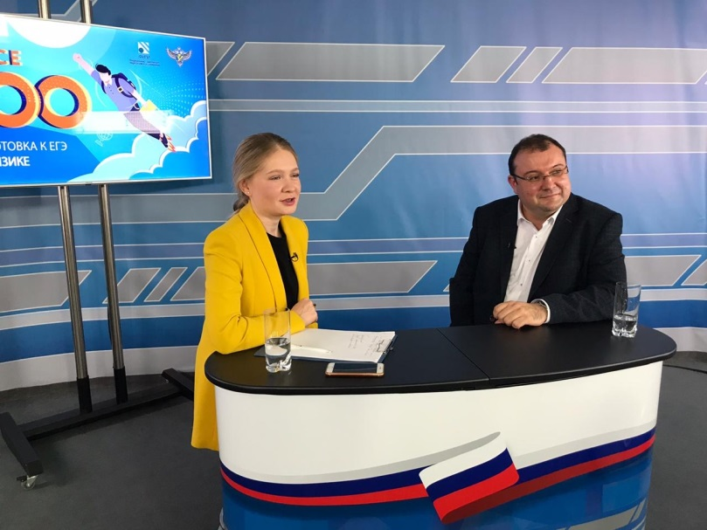
Эфир, посвященный подготовке к ЕГЭ по физике, прошел 12 октября в рамках онлайн-консультаций Рособрнадзора от разработчиков экзаменационных материалов из Федерального института педагогических измерений (ФИПИ). Об экзаменационной работе и особенностях подготовки к ЕГЭ по данному предмету рассказал член комиссии по разработке контрольных измерительных материалов ЕГЭ по физике, кандидат физико-математических наук Сергей Стрыгин.
В ходе эфира зрители смогли узнать о структуре экзаменационной работы, об изменениях 2021 года, о том, какие задания и темы могут встретиться на разных позициях контрольного измерительного материала (КИМ), как изменились критерии оценивания задач, как пользоваться справочными данными в КИМ и как правильно записывать ответы. Также зрители эфира могли задать свои вопросы и получить на них ответы в онлайн-режиме.
«Разработчики КИМ ЕГЭ по физике каждый год стараются внести в экзамен новые задачи, модели и сюжеты. Поэтому ваша задача – изучать физику, готовиться к решению любых моделей, которые могут встретиться в рамках кодификатора и спецификации. Решать задачи просто из сборников прошлых лет – это неверный путь. Необходимо изучить актуальные документы, в каждом разделе сначала выделить те модели, которые могут встретиться, разобраться в них, и после этого вам не будут страшны новые задачи, которые предлагают вам на экзамене», - посоветовал Сергей Стрыгин.
В прямом эфире видеоконсультацию по подготовке к ЕГЭ по физике посмотрели около 11,5 тысяч человек. Видеозапись доступна на страницах Рособрнадзора в социальной сети «ВКонтакте» и на YouTube https://www.youtube.com/watch?v=Y1CbvwylNQg

13 октября в 11:00 мск серию онлайн-консультаций по подготовке к ЕГЭ продолжит разбор экзаменационной работы по обществознанию.

